***«Чем занять ребёнка дома в выходные дни»***

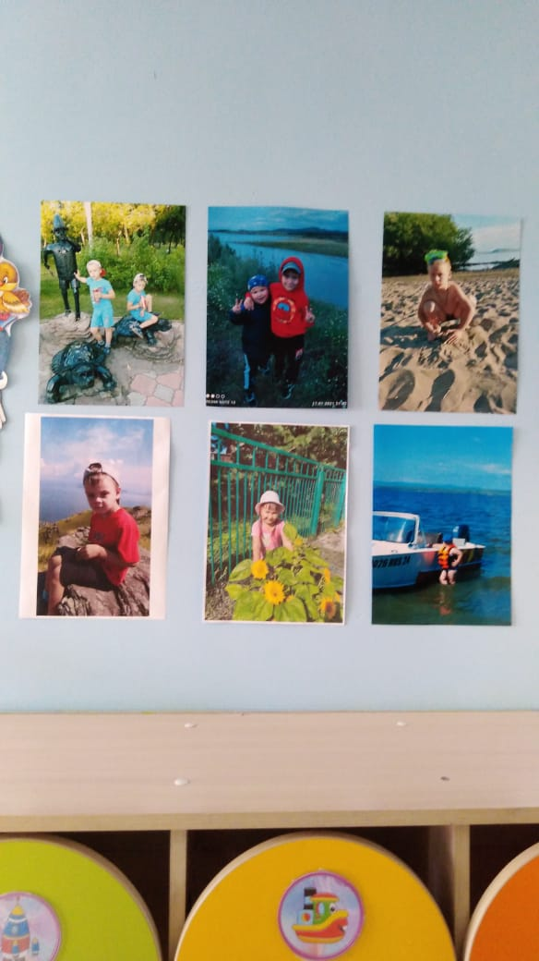 Подходит к концу рабочая неделя, приближаются долгожданные выходные. Несмотря на то, что папе наверняка захочется отоспаться, а маме – затеять генеральную уборку и закупить продуктов на неделю, важно помнить о главной цели выходных: отдохнуть! У вас есть два дня на то, чтобы побыть вместе всей семьей и получить массу ярких впечатлений. И сразу возникают вопросы: «Как провести выходные с ребенком? Куда сходить или съездить, чтобы понравилось и взрослым, и детям? Что делать, если плохая погода, ребенок приболел, нет денег и приходится остаться дома?

Рассмотрим различные варианты для семейного уикенда.

**Планируем семейные выходные**

Как известно, планирование очень помогает в правильной организации времени, в том числе и свободного. Не делайте исключением выходные – продумайте заранее, как вы их проведете, чтобы всем было весело и легко.

1. ***Режим дня****.* Независимо от возраста ваших детей, постарайтесь придерживаться привычного для них режима и в выходные. Если вы всей семьей привыкли вставать в 7 утра по будням, сон до 10-11 часов в выходные не принесет пользы здоровью – как детей, так и взрослых. Кроме того, встав пораньше, вы успеете намного больше!
2. ***Питание****.* Если вы планируете поездку куда-то далеко от дома, узнайте, есть ли в этом месте кафе с приемлемыми для детей блюдами. Будете далеко от «цивилизации»? Продумайте, что возьмете с собой в дорогу и купите заранее всё необходимое.
3. **О*тдых для всех членов семьи****.* Старайтесь сделать выходные яркими и насыщенными, но не только для детей или, наоборот, для взрослых. Пусть удовольствие от отдыха получают все. Если вы решили в субботу порадовать ребенка посещением парка отдыха, в воскресенье, например, сходите в гости, где он сможет поиграть со сверстниками, а вы – отдохнуть за чашечкой чая. А некоторые виды досуга (выезд на природу, совместный поход в кино) позволят замечательно провести время всем членам семьи.

***Как может выглядеть ваш выходной с ребенком? Предлагаем примерный план.***

Утро. Вы встаете, умываетесь и делаете веселую утреннюю зарядку под заранее подобранные задорные детские песенки. Альтернативный вариант – совместные подвижные игры. После того, как все окончательно проснулись и взбодрились, пора приступать к завтраку. Пусть он будет полезным (например, вкусный фруктовый салат) или каким-то необычным (каша, украшенная сухофруктами, или блинчики с оригинальной начинкой). Подключите ребенка к помощи в приготовлении завтрака – даже малыши 2-3 лет с удовольствием помогут вам накрыть на стол, а дети постарше поучаствуют в украшении блюда.

После завтрака можно отправляться туда, куда вы запланировали. Отлично, если вы хотите провести время на свежем воздухе – это, пожалуй, идеальный вариант для выходных! Но и дома можно найти массу интересных вариантов досуга.

Если малыш еще спит днем, постарайтесь не «сбить» режим и вовремя вернуться домой, чтобы ребенок заснул в спокойной обстановке. Или же обеспечьте ему нормальный сон вне дома.

Вечером можно снова погулять, сходить в гости или весело провести время дома, например, за чтением или настольными играми. Ужин опять-таки можно заняться всем вместе: как вариант – пицца, ее приготовление позволяет задействовать всех членов семьи. Можно также сходить всем вместе в кафе с детской комнатой или семейный ресторан. Однако старайтесь не перегружать вторую половину дня яркими впечатлениями – иначе вы можете перегрузить психику ребенка и сделать беспокойным ночной сон.

***Проведите выходные с ребенком на свежем воздухе***

Провести время всей семьей на свежем воздухе – что может быть лучше? Конечно, не всегда это реально из-за погоды, но если нет дождя и сильного ветра, без сомнений отправляйтесь на улицу! Вариантов, как провести выходные на свежем воздухе, масса.

Замечательно, если у вас есть, кого навестить в близлежащей деревне или поселке. Смена обстановки порадует малышей, а вы поддержите хорошие отношения с родственниками. Вы являетесь счастливыми обладателями дачного участка? Это дает вам возможность почти круглый год «сливаться с природой» в выходные.

Простая прогулка по парку, лесу или набережной близлежащего водоема понравится и взрослым, и детям любого возраста. Самые маленькие обязательно оценят небывалое разнообразие интересных камушков, веточек и травинок и с удовольствием послушают ваш рассказ о них. Дети постарше будут рады собрать листочки и шишки для гербария или поделок и, конечно, поиграть на природе в подвижные игры – догонялки, салки, пятнашки, футбол и другие. Если вы запланировали пикник на природе, позаботьтесь не только о еде: прихватите с собой мяч, бадминтон или бумеранг.

Каждый сезон дает возможность для разных видов досуга. Летом в лесу можно собирать цветы и ягоды, а осенью – грибы; можно даже устроить соревнование, кто быстрее наберет полную корзинку. Зимой можно покататься на лыжах, коньках или санках, ранней весной – слепить снеговика или поиграть в снежки. В теплый денек отправляйтесь всей семьей в настоящий поход с палаткой. Совместная с папой рыбалка, плетение с мамой венков и приготовление походного ужина, семейные «посиделки» у костра сделают эти выходные для ребенка незабываемыми.

Некуда поехать или просто нет возможности это сделать? Не беда. «Путешествие» в незнакомый двор, где совсем другие качели и песочница, также будут интересны вашему ребенку.

С детьми школьного возраста можно поиграть в волейбол или баскетбол на спортивной площадке, покататься на роликах, на велосипедах. Вообще, регулярные велопрогулки могут стать отличной семейной традицией.

Не забывайте взять на прогулку фотоаппарат. Яркая фотосессия на природе не только сделает вашу прогулку более интересной, но и позволить навсегда запечатлеть позитивные впечатления от нее.

***Куда сходить с ребенком в выходные?***

Любой современный город предлагает родителям множество вариантов, как провести выходные с детьми. Всё зависит от ваших предпочтений и финансовых возможностей.

В выходные вы можете сходить с ребенком в детское кафе, парк аттракционов или детский развлекательный центр. Специально оборудованные зоны отдыха с качелями, горками, лабиринтами и батутами надолго увлекут малыша, а родителям останется только умиляться, глядя на его веселье.

Дети любого возраста любят животных. Посещение выставки кошек или тропических животных, зоопарка не оставит равнодушным ни ребенка, ни его родителей.

Вы можете обеспечить малышу в выходной день и интеллектуальный досуг. Сходите вместе в театр – такое времяпрепровождение актуально уже с 3-4 лет. Посетите музеи своего города: краеведческий, палеонтологический, картинную галерею. Интернет предоставляет возможность узнать всё о жизни вашего населенного пункта – наверняка, вы даже не догадывались, сколько интересных событий в нем проходит! Многие выставки и концерты вполне можно посещать с детьми. Из недорогих вариантов – поездка с ребенком к местным культурным памятникам. Хотя, конечно, можно и заказать у туроператоров более «цивилизованную» версию отдыха, так называемый тур выходного дня для семей с детьми. Обычно они предусматривают поездку на речном теплоходе, экскурсии к памятникам культуры, святым или заповедным местам.

Детям в выходные обязательно необходимо выплеснуть куда-то свою неуемную энергию. Этого легко можно достичь, посвятив время активному отдыху. Посетите всей семьей бассейн, спортивный центр , совершите конную прогулку за городом. Мальчики вместе с папой с удовольствием сходят в настоящий тренажерный зал, а девочки будут в восторге от занятий фитнесом или урока танцев живота. Вы можете всей семьей сходить или съездить в ближайший аквапарк. Да, это не самое дешевое удовольствие, но детский восторг вполне окупает все затраты!

***В гости с ребенком***

Хороший вариант досуга в выходной день – отправиться в гости к друзьям или родным. Желательно посетить тех из них, у кого есть дети примерно того же возраста, что и ваш ребенок. Они смогут поиграть вместе, а родители в это время спокойно поболтают. Если детки еще слишком маленькие для самостоятельной игры, выдайте им заранее припасенный ватман или рулон обоев, чтобы они вместе могли на нем порисовать. Отличное развлечение выходного дня для детей!

***Как провести выходные с ребенком дома?***

Не спешите расстраиваться, если приходится проводить выходные с ребенком дома, а не в каком-то новом и интересном месте. На самом деле, даже дома можно найти массу увлекательных занятий. Предлагаем вашему вниманию далеко не полный перечень идей о том, чем можно увлечь ребенка дома в выходной день:

1**. *Кулинарные эксперименты***. Обязательно позвольте ребенку поучаствовать в приготовлении завтрака, обеда и ужина! В любом возрасте малыши любят ощущать себя помощниками, чувствовать свою включенность в общее полезное дело. Приготовьте вместе с ребенком что-то необычное – торт, печенье, оригинальный салат.

2. ***Украшение дома своими руками***, рисование, изготовление подарков на ближайший праздник. Ваши руки – не для скуки! И взрослым, и детям будет интересно создать какой-то элемент декора собственной квартиры или дома. А, например, самодельные фоторамки с лучшими фото детей могут стать прекрасным подарком для любимых бабушек и дедушек. Занимаетесь каким-то видом рукоделия? Выходной день дома – замечательный повод помочь ребенку освоить его.

3**. *Огород на подоконнике*.** Уход за растениями нравится почти всем детям, но дачный сезон, увы, короток. Да и дача есть не у всех. Не огорчайтесь – устройте свой маленький круглогодичный садик рядом с окном. Начните с ухода за комнатными цветами. Вместе с ребенком в выходной день вы можете заняться их поливом и пересадкой, украшением цветочных горшков специальными декоративными элементами, ракушками или камушками. Еще лучше – организовать вместе с малышом настоящую «грядку» на подоконнике. Посадите, например, листовой салат, сладкий перчик или укроп.

4. Настольные игры. Сейчас существует такое разнообразие настольных игр, что каждая семья может выбрать себе подходящую, в соответствии с возрастом участников. Домино, лото, «Монополия», всевозможные «ходилки» и масса других игр наверняка заинтересуют ребенка и, кроме того, сплотят всю семью.

5. ***Собирание масштабного пазла***. С детками от 3 лет можно замечательно провести время за собиранием пазлов. Малышам нравится смотреть и участвовать в создании из маленьких деталей настоящей картины. Кропотливая работа займет вашу семью на несколько часов, а в законченном виде сможет украсить интерьер вашего дома. Для этого нужно будет аккуратно наклеить готовый пазл на бумажную основу и, возможно, оформить в рамку.

6***. Домашний театр.*** Театр – это искусство для всех. Вы можете устроить дома свой собственный театр: кукольный, пальчиковый или театр теней. Действующими лицами могут быть не только перчаточные куклы, но и обычные игрушки малыша. А приглашенные гости (друзья или родные) создадут эффект настоящего представления. Такая игра понравится и самым маленьким деткам, особенно если родители подойдут к вопросу творчески. Обращайтесь к малышу от лица главного героя, сопровождая свои действия стихами или потешками, побуждайте его выполнить те или иные действия (похлопать, потопать, поднять ручки). Если ребенок уже разговаривает, поручите ему одну из ролей. Разыграйте представление по мотивам любимой сказки – «Репки», «Теремка», «Зайкиной избушки» или любой другой.

В театр теней играть очень просто: для него нужна лишь включенная в темной комнате лампа, установленная на расстоянии 2 метров от стены. Простейшие персонажи, изображать которых можно научить ребенка – это собачка, голубь, краб, гусь.

7. ***«Поиск сокровищ».*** Это увлекательная игра, которая 100%-но понравится вашим детям. Задача взрослых – заранее закупить и разложить в укромных местах сладости, игрушки или другие «сокровища». Помимо этого, вам необходимо будет составить карту, по которой всё это можно отыскать. Вариаций игры много – например, классические «12 записок». Вы можете также включить в сценарий конкурсы с дополнительными призами, где ребенку нужно будет рассказать стишок, станцевать или спеть.

8. ***Чтение книг.*** Книга – универсальный вид домашнего досуга. На сегодняшний день книжный рынок представляет родителям настолько широкий ассортимент книг, что при достаточном их количестве в домашней библиотеке заскучать просто невозможно! Ведь книга – это необязательно только текст и картинки, существует множество книг-игр или книг-игрушек. А что еще нужно ребенку для счастья?

9. ***Лепка из пластилина, игры с конструктором***. Вместе с малышом вы можете заново погрузиться в детство и создать настоящие замки или целые города из подручного материала.

10. ***Изготовление аппликаций и поделок***. Идеи для творчества можно почерпнуть в Интернете или из соответствующих книг. Замечательные аппликации получаются из цветной бумаги и макарон, фасоли, гороха и т.п.

11. ***«Показ мод».*** Любите наряжаться? Почему бы не провести ревизию собственного гардероба вместе с маленьким помощником? Дети обычно очень любят рыться в маминых вещах. Устройте настоящий «модный приговор» – вы сможете многое узнать о своей одежде из рассуждений малыша.

12. ***Просмотр мультфильмов***. Конечно, в идеале выходные должны быть настолько интересными и яркими, чтобы ребенок даже вспомнил о существовании компьютера и телевизора. Но если вы остались дома и малышу очень хочется посмотреть любимый мультфильм, почему бы и нет? Разумеется, мы не рекомендуем долгое сидение перед телевизором, особенно для самых маленьких. Но детям старше 3-4 лет можно посмотреть мультики в выходной, главное – не дольше получаса в день.

Постарайтесь закончить день на спокойной ноте, чтобы малыш смог спокойно уснуть. Вечером, независимо от того, где вы провели выходной, обсудите с ребенком, что ему особенно понравилось за прошедший день, какие впечатления он получил. Возможно, ему даже захочется перед сном нарисовать всё, что он сегодня увидел…

Желаем вам и вашим детям радостных и веселых выходных!